**Projeto Sistema de Ouvidoria**

**Especificação de Tela**

**Gerenciar Órgão_Unidade**

**Versão 0.04**

HISTÓRICO DE REVISÃO

|  |  |  |  |
| --- | --- | --- | --- |
| Data | Versão | Descrição | Autor |
| 11/06/2014 | 0.00 | Criação do documento. | Maria Luiza Passini |
| 17/06/2014 | 0.01 | Revisão do documento. | Carolina Figuerêdo Guimarães |
| 23/06/2014 | 0.02 | Atualização do documento. | Maria Luiza Passini |
| 30/06/2014 | 0.03 | Inclusão da mensagem MSG035  Atualização do documento conforme revisão realizada pela equipe de qualidade. | Carolina Figuerêdo Guimarães |
| 31/07/2014 | 0.04 | Atualizado conforme parecer técnico da RSI do dia 24/07/2014. | Maria Luiza Passini |

SUMÁRIO

1. INTRODUÇÃO 4

2. Detalhamento da Apresentação 4

2.1 Usuários / Atores 4

2.2 Órgão_Unidade 4

2.2.1. Tela Pesquisar Órgão_Unidade 4

2.2.2. Tela Incluir Órgão_Unidade 6

2.2.3. Tela Visualizar Órgão_Unidade 8

2.2.4. Tela Alterar Órgão_Unidade 10

2.2.5. Tela Excluir Órgão_Unidade 12

1. INTRODUÇÃO

O objetivo do documento é especificar as interfaces de telas do sistema e definir os tipos de campos, tamanho, obrigatoriedade e regras de apresentação que compõem cada tela.

1. Detalhamento da Apresentação

As ações que serão executadas nas telas serão as seguintes: Consultar, Incluir, Alterar, Excluir, Visualizar Órgão ou Unidade do STJ.

* 1. Usuários / Atores

Ouvidoria.

Unidades do STJ.

Órgãos Externos.

* 1. Órgão_Unidade

2.2.1. Tela Pesquisar Órgão_Unidade

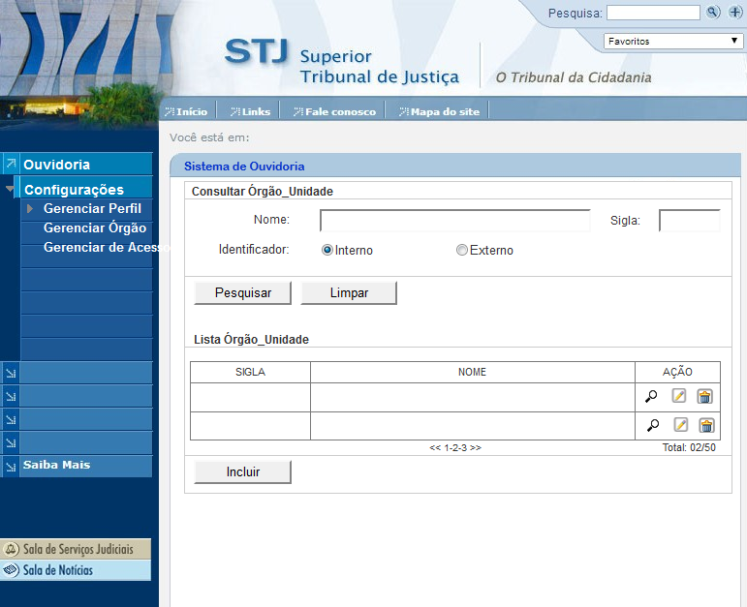

Figura 1 - Tela Pesquisar Órgão_Unidade.

1. Regras de Apresentação
2. Ao acionar o radio button "Interno" do Identificador, o sistema apresenta a Lista de Unidades do STJ.
3. Ao acionar o radio button "Externo" do Identificador, o sistema apresenta a Lista de Órgãos externos ao STJ.
4. Ao acionar o botão "Pesquisar", o sistema apresenta a tabela com o resultado da pesquisa.
5. Ao acionar o botão "Limpar", o sistema limpa o(s) parâmetro(s) de pesquisa informado(s).
6. Ao acionar o botão "Incluir", o sistema apresenta a Tela Incluir Órgão_Unidade.
7. Ao acionar o ícone "Visualizar", o sistema apresenta a Tela Visualizar Órgão_Unidade.
8. Ao acionar o ícone "Alterar", o sistema apresenta a Tela Alterar Órgão_Unidade.
9. Ao acionar o ícone "Excluir", o sistema apresenta a janela modal Excluir Órgão_Unidade.
10. Exceções

*Não se aplica.*

1. Itens de Controle

|  |  |  |  |  |  |  |  |  |  |  |
| --- | --- | --- | --- | --- | --- | --- | --- | --- | --- | --- |
| **Item** | **Descrição** | **Informação BD** | **Máscara** | **Obrigatório** | **Valor Padrão** | **Editável** | **Domínio** | **TabOrder** | **Evento** | **Ação** |
| *1* | *Nome* | *100/A* | *CS/CE/CA* | *N* | *N/A* | *S* | *N/A* | *1* | *Editar* | *Converter para caixa alta automaticamente.* |
| *2* | *Sigla* | *6/A* | *CS/CE/CA* | *N* | *N/A* | *S* | *N/A* | *2* | *Editar* | *Converter para caixa alta automaticamente.* |
| *3* | *Identificador* | *N/A* | *N/A* | *N* | *N/A* | *N/A* | *N/A* | *3* | *Click* | *Apresenta a lista de unidades ou de órgãos.* |
| *4* | *Números das páginas* | *N/A* | *N/A* | *N/A* | *N/A* | *N/A* | *N/A* | *4* | *N/A* | *Apresenta o número de páginas de acordo o número de registros.* |
| *5* | *Total* | *N/A* | *N/A* | *N/A* | *N/A* | *N/A* | *N/A* | *5* | *N/A* | *Totaliza o número de registros.* |
| *6* | *Botão Pesquisar* | *N/A* | *Link* | *N/A* | *N/A* | *N/A* | *N/A* | *6* | *Click* | *Pesquisa dados no sistema.* |
| *7* | *Botão Limpar* | *N/A* | *Link* | *N/A* | *N/A* | *N/A* | *N/A* | *7* | *Click* | *Limpa dados inseridos nos parâmetros de pesquisa.* |
| *8* | *Ícone Visualizar* | *N/A* | *Link* | *N* | *N/A* | *N/A* | *N/A* | *8* | *Click* | *- Apresenta a mensagem de Hint - MSG24;*  *- Ao ser acionado o sistema apresenta a Tela - Visualizar Órgão_Unidade .* |
| *9* | *Ícone Alterar* | *N/A* | *Link* | *N* | *N/A* | *N/A* | *N/A* | *9* | *Click* | *- Apresenta a mensagem de Hint - MSG25;*  *- Ao ser acionado o sistema apresenta a Tela - Alterar Órgão_Unidade.* |
| *10* | *Ícone Excluir* | *N/A* | *Link* | *N* | *N/A* | *N/A* | *N/A* | *10* | *Click* | *- Apresenta a mensagem de Hint - MSG26;*  *- Ao ser acionado o sistema apresenta a Tela - Excluir Órgão_Unidade.* |
| *11* | *Botão Incluir* | *N/A* | *Link* | *N/A* | *N/A* | *N/A* | *N/A* | *11* | *Click* | O sistema apresenta a Tela - Incluir Órgão_Unidade. |
| *12* | *Botão Cancelar* | *N/A* | *Link* | *N/A* | *N/A* | *N/A* | *N/A* | *12* | *Click* | *Cancela a associação e retorna para a página inicial.* |
| Máscaras: LC – Caracteres Caixa Baixa, **UC** – Caracteres Caixa Alta, **CS** – Ignora Caixa  **CE –** Aceita Caracteres Especiais, **NE –** Não Aceita Caracteres Especiais  **CA** – Aceita Caracteres Acentuados, **NA** – Não Aceita Caracteres Acentuados  **VN –** Valores Inteiros, **VD** – Valores com Casas Decimais  **DT –** Data(dd/mm/yyyy), **MA** – Mês/Ano (mm/yyyy)  **TS –** TimeStamp (dd/mm/yyyy hh:mm:ss), **HH –** Hora (99:99),  **Link –** Link para outra Página, **URL –** Endereços Internet  Informação BD: deverá constar o ***nome do campo*** e sua respectiva ***tabela*** no banco de dados. Caso o BD ainda não exista será preenchido com o ***tamanho*** e ***tipo*** da informação. Para este último deve-se usar **A –** Alfanumérico, **N** – Numérico, **I –** Inteiro, **D –** Decimal, **TS –** TimeStamp, **DT –** Data  Não se Aplica: **N/A** | | | | | | | | | | |

2.2.2. Tela Incluir Órgão_Unidade

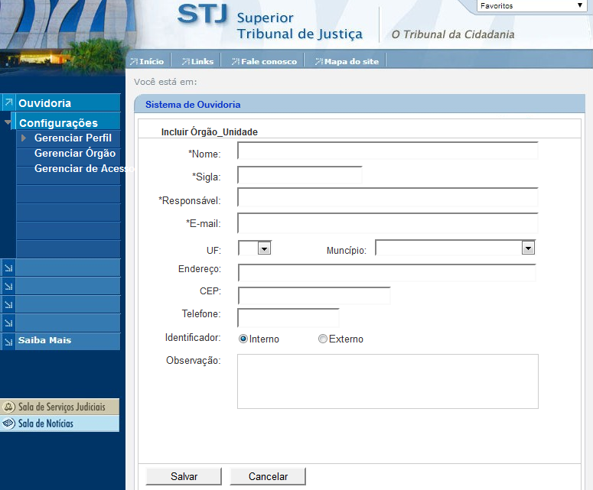

Figura 2 - Tela Incluir Órgão_Unidade.

#### Regras de Apresentação

Para o Identificador Unidade somente serão habilitados os campos e-mail e observação.

1. Ao acionar o botão "Salvar", o sistema salva os dados informados.
2. Ao acionar o botão "Cancelar", o sistema retorna para a Tela Pesquisar Órgão_Unidade.

#### Exceções

Não se aplica.

#### Itens de Controle

|  |  |  |  |  |  |  |  |  |  |  |
| --- | --- | --- | --- | --- | --- | --- | --- | --- | --- | --- |
| **Item** | **Descrição** | **Informação BD** | **Máscara** | **Obrigatório** | **Valor Padrão** | **Editável** | **Domínio** | **TabOrder** | **Evento** | **Ação** |
| *1* | *Nome* | *100/A* | *CS/CE/CA* | *S* | *N/A* | *S* | *N/A* | *1* | *Editar* | *Converter para caixa alta automaticamente* |
| *2* | *Sigla* | *6/A* | *CS/CE/CA* | *S* | *N/A* | *S* | *N/A* | *2* | *Editar* | *Converter para caixa alta automaticamente* |
| *3* | *Responsável* | *100/A* | *CS/CE/CA* | *S* | *N/A* | *S* | *N/A* | *3* | *Editar* | *Converter para caixa alta automaticamente* |
| *4* | *E-mail* | *100/A* | *CE/NA* | *S* | *N/A* | *S* | *N/A* | *4* | *Editar* | *N/A* |
| *5* | *UF* | *N/A* | *N/A* | *N* | *Tabela padrão do IBGE* | *N* | *Lista de UF´s* | *5* | *Selecionar* | *N/A* |
| *6* | *Município* | *N/A* | *N/A* | *N* | *Tabela padrão do IBGE* | *N* | *Lista de Municípios* | *6* | *Selecionar* | *N/A* |
| *7* | *Endereço* | *100/A* | *A* | *N* | *N/A* | *S* | *N/A* | *7* | *Editar* | *N/A* |
| *8* | *CEP* | *N* | *99.999-999* | *N* | *N/A* | *S* | *N/A* | *8* | *Editar* | *N/A* |
| *9* | *Telefone* | *N* | *(99)99999-9999* | *N* | *N/A* | *S* | *N/A* | *9* | *Editar* | *N/A* |
| *10* | *Identificador* | *N/A* | *N/A* | *N* | *Interno*  *Externo* | *N* | *N/A* | *10* | *Selecionar* | *N/A* |
| *11* | *Observação* | *300/A* | *CS/CE/CA* | *N* | *N/A* | *S* | *N/A* | *11* | *Editar* | *N/A* |
| *12* | *Botão Salvar* | *N/A* | *Link* | *N/A* | *N/A* | *N/A* | *N/A* | *12* | *Click* | *-Grava dados no sistema;.*  *- Apresenta a mensagem de Sucesso- MSG028;* |
| *13* | *Botão Cancelar* | *N/A* | *Link* | *N/A* | *N/A* | *N/A* | *N/A* | *13* | *Click* | *Retorna para a Tela Pesquisar Órgão_Unidade* |
| Máscaras: **LC** – Caracteres Caixa Baixa, **UC** – Caracteres Caixa Alta, **CS** – Ignora Caixa  **CE –** Aceita Caracteres Especiais, **NE –** Não Aceita Caracteres Especiais  **CA** **–** Aceita Caracteres Acentuados, **NA** – Não Aceita Caracteres Acentuados  **VN –** Valores Inteiros, **VD** – Valores com Casas Decimais  **DT –** Data(dd/mm/yyyy), **MA** – Mês/Ano (mm/yyyy)  **TS –** TimeStamp (dd/mm/yyyy hh:mm:ss), **HH –** Hora (99:99),  **Link –** Link para outra Página, **URL –** Endereços Internet  Informação BD: deverá constar o ***nome do campo*** e sua respectiva ***tabela*** no banco de dados. Caso o BD ainda não exista será preenchido com o ***tamanho*** e ***tipo*** da informação. Para este último deve-se usar **A –** Alfanumérico, **N** – Numérico, **I –** Inteiro, **D –** Decimal, **TS –** TimeStamp, **DT –** Data  Não se Aplica: **N/A** | | | | | | | | | | |

2.2.3. Tela Visualizar Órgão_Unidade

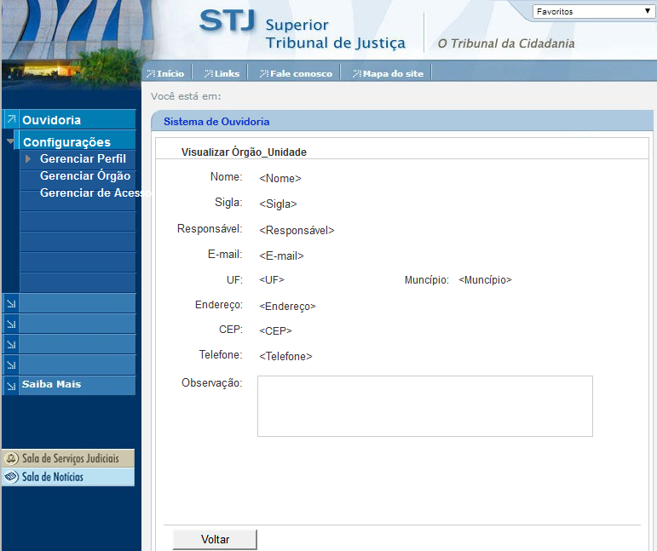

Figura 3 - Tela Visualizar Órgão_Unidade.

#### Regras de Apresentação

1. Ao acionar o botão “Voltar” o sistema apresenta a Tela Pesquisar Órgão_Unidade.

#### Exceções

Não se aplica.

#### Itens de Controle

|  |  |  |  |  |  |  |  |  |  |  |
| --- | --- | --- | --- | --- | --- | --- | --- | --- | --- | --- |
| **Item** | **Descrição** | **Informação BD** | **Máscara** | **Obrigatório** | **Valor Padrão** | **Editável** | **Domínio** | **TabOrder** | **Evento** | **Ação** |
| *1* | *Nome* | *N/A* | *N/A* | *N* | *N/A* | *N* | *N/A* | *1* | *N/A* | *N/A* |
| *2* | *Sigla* | *N/A* | *N/A* | *N* | *N/A* | *N* | *N/A* | *2* | *N/A* | *N/A* |
| *3* | *Responsável* | *N/A* | *N/A* | *N* | *N/A* | *N* | *N/A* | *3* | *N/A* | *N/A* |
| *4* | *E-mail* | *N/A* | *N/A* | *N* | *N/A* | *N* | *N/A* | *4* | *N/A* | *N/A* |
| *5* | *UF* | *N/A* | *N/A* | *N* | *N/A* | *N* | *N/A* | *5* | *N/A* | *N/A* |
| *6* | *Município* | *N/A* | *N/A* | *N* | *N/A* | *N* | *N/A* | *6* | *N/A* | *N/A* |
| *7* | *Endereço* | *N/A* | *N/A* | *N* | *N/A* | *N* | *N/A* | *7* | *N/A* | *N/A* |
| *8* | *CEP* | *N/A* | *N/A* | *N* | *N/A* | *N* | *N/A* | *8* | *N/A* | *N/A* |
| *9* | *Telefone* | *N/A* | *N/A* | *N* | *N/A* | *N* | *N/A* | *9* | *N/A* | *N/A* |
| *10* | *Observação* | *N/A* | *N/A* | *N* | *N/A* | *N* | *N/A* | *10* | *N/A* | *N/A* |
| *11* | *Botão Voltar* | *N/A* | *Link* | *N/A* | *N/A* | *N/A* | *N/A* | *11* | *Click* | *Retorna para Tela Pesquisar Órgão_Unidade.* |
| Máscaras: LC – Caracteres Caixa Baixa, **UC** – Caracteres Caixa Alta, **CS** – Ignora Caixa  **CE –** Aceita Caracteres Especiais, **NE –** Não Aceita Caracteres Especiais  **CA** **–** Aceita Caracteres Acentuados, **NA** – Não Aceita Caracteres Acentuados  **VN –** Valores Inteiros, **VD** – Valores com Casas Decimais  **DT –** Data(dd/mm/yyyy), **MA** – Mês/Ano (mm/yyyy)  **TS –** TimeStamp (dd/mm/yyyy hh:mm:ss), **HH –** Hora (99:99),  **Link –** Link para outra Página, **URL –** Endereços Internet  Informação BD: deverá constar o ***nome do campo*** e sua respectiva ***tabela*** no banco de dados. Caso o BD ainda não exista será preenchido com o ***tamanho*** e ***tipo*** da informação. Para este último deve-se usar **A –** Alfanumérico, **N** – Numérico, **I –** Inteiro, **D –** Decimal, **TS –** TimeStamp, **DT –** Data  Não se Aplica: **N/A** | | | | | | | | | | |

2.2.4. Tela Alterar Órgão_Unidade

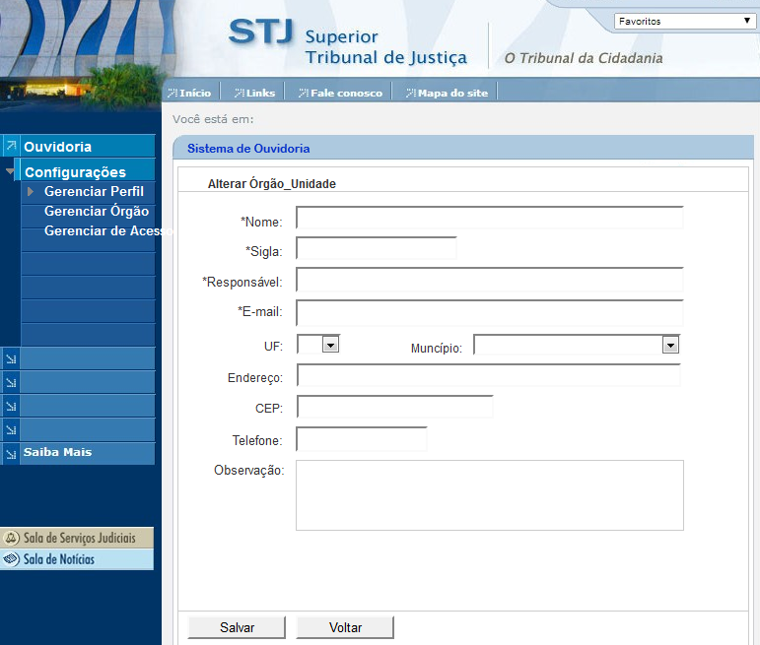

Figura 4 - Tela Alterar Órgão_Unidade.

#### Regras de Apresentação

1. Ao acionar o botão "Salvar", o sistema salva o registro.
2. Ao acionar o botão "Voltar", o sistema retorna para a Tela Pesquisar Órgão_Unidade.

#### Exceções

Não se aplica.

#### Itens de Controle

|  |  |  |  |  |  |  |  |  |  |  |
| --- | --- | --- | --- | --- | --- | --- | --- | --- | --- | --- |
| **Item** | **Descrição** | **Informação BD** | **Máscara** | **Obrigatório** | **Valor Padrão** | **Editável** | **Domínio** | **TabOrder** | **Evento** | **Ação** |
| *1* | *Nome* | *100/A* | *CS/CE/CA* | *S* | *N/A* | *S* | *N/A* | *1* | *Editar* | *Converter para caixa alta automaticamente.* |
| *2* | *Sigla* | *6/A* | *CS/CE/CA* | *S* | *N/A* | *S* | *N/A* | *2* | *Editar* | *Converter para caixa alta automaticamente.* |
| *3* | *Responsável* | *100/A* | *CS/CE/CA* | *S* | *N/A* | *S* | *N/A* | *3* | *Editar* | *Converter para caixa alta automaticamente.* |
| *4* | *E-mail* | *100/A* | *CE/NA* | *S* | *N/A* | *S* | *N/A* | *4* | *Editar* | *N/A* |
| *5* | *UF* | *N/A* | *N/A* | *N* | *Tabela padrão do IBGE* | *S* | *Lista de UF´s* | *5* | *Selecionar* | *N/A* |
| *6* | *Município* | *N/A* | *N/A* | *N* | *Tabela padrão do IBGE* | *S* | *Lista de Municípios* | *6* | *Selecionar* | *N/A* |
| *7* | *Endereço* | *100/A* | *A* | *N* | *N/A* | *S* | *N/A* | *7* | *Editar* | *N/A* |
| *8* | *CEP* | *N* | *99.999-999* | *N* | *N/A* | *S* | *N/A* | *8* | *Editar* | *N/A* |
| *9* | *Telefone* | *N* | *(99)99999-9999* | *N* | *N/A* | *S* | *N/A* | *9* | *Editar* | *N/A* |
| *10* | *Observação* | *300/A* | *CS/CE/CA* | *N* | *N/A* | *S* | *N/A* | *10* | *Editar* | *N/A* |
| *11* | *Botão Salvar* | *N/A* | *Link* | *N/A* | *N/A* | *N/A* | *N/A* | *11* | *Click* | *Apresenta a mensagem de Confirmação - MSG35;*  *- Apresenta a mensagem de Sucesso - MSG29;*  *-Atualiza os dados no sistema.* |
| *12* | *Botão Voltar* | *N/A* | *Link* | *N/A* | *N/A* | *N/A* | *N/A* | *12* | *Click* | *Retorna para a Tela Pesquisar Órgão_Unidade.* |
| Máscaras: LC – Caracteres Caixa Baixa, **UC** – Caracteres Caixa Alta, **CS** – Ignora Caixa  **CE –** Aceita Caracteres Especiais, **NE –** Não Aceita Caracteres Especiais  **CA** **–** Aceita Caracteres Acentuados, **NA** – Não Aceita Caracteres Acentuados  **VN –** Valores Inteiros, **VD** – Valores com Casas Decimais  **DT –** Data(dd/mm/yyyy), **MA** – Mês/Ano (mm/yyyy)  **TS –** TimeStamp (dd/mm/yyyy hh:mm:ss), **HH –** Hora (99:99),  **Link –** Link para outra Página, **URL –** Endereços Internet  Informação BD: deverá constar o ***nome do campo*** e sua respectiva ***tabela*** no banco de dados. Caso o BD ainda não exista será preenchido com o ***tamanho*** e ***tipo*** da informação. Para este último deve-se usar **A –** Alfanumérico, **N** – Numérico, **I –** Inteiro, **D –** Decimal, **TS –** TimeStamp, **DT –** Data  Não se Aplica: **N/A** | | | | | | | | | | |

2.2.5. Tela Excluir Órgão_Unidade

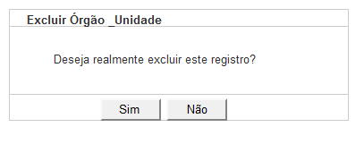

Figura 5 - Tela Excluir Órgão_Unidade.

#### Regras de Apresentação

O sistema deve verificar se existem registros associados antes de permitir a exclusão. Caso não seja verificado nenhum vínculo, o sistema deve apresenta esta tela.

Ao acionar o ícone excluir é apresentada a janela modal com e as opções "Sim" ou "Não".

1. Ao acionar o botão "Sim", o sistema exclui o registro e retorna para a Tela Pesquisar Órgão_Unidade.
2. Ao acionar o botão "Não", o sistema retorna para a Tela Pesquisar Órgão_Unidade.

#### Exceções

Não se aplica.

#### Itens de Controle

|  |  |  |  |  |  |  |  |  |  |  |
| --- | --- | --- | --- | --- | --- | --- | --- | --- | --- | --- |
| **Item** | **Descrição** | **Informação BD** | **Máscara** | **Obrigatório** | **Valor Padrão** | **Editável** | **Domínio** | **TabOrder** | **Evento** | **Ação** |
| *1* | *Mensagem de exclusão* | *100/A* | *CS/CE/CA* | *N* | *N/A* | *S* | *N/A* | *1* | *N/A* | *- Apresenta a mensagem de Confirmação - MSG035;* |
| *2* | *Botão Sim* | *N/A* | *Link* | *N/A* | *N/A* | *N/A* | *N/A* | *2* | *Click* | *- Exclui o registro;*  *- Apresenta a mensagem de Sucesso- MSG030;* |
| *3* | *Botão Não* | *N/A* | *Link* | *N/A* | *N/A* | *N/A* | *N/A* | *3* | *Click* | *Retorna para a Tela Pesquisar Órgão_Unidade.* |
| Máscaras: LC – Caracteres Caixa Baixa, **UC** – Caracteres Caixa Alta, **CS** – Ignora Caixa  **CE –** Aceita Caracteres Especiais, **NE –** Não Aceita Caracteres Especiais  **CA** **–** Aceita Caracteres Acentuados, **NA** – Não Aceita Caracteres Acentuados  **VN –** Valores Inteiros, **VD** – Valores com Casas Decimais  **DT –** Data(dd/mm/yyyy), **MA** – Mês/Ano (mm/yyyy)  **TS –** TimeStamp (dd/mm/yyyy hh:mm:ss), **HH –** Hora (99:99),  **Link –** Link para outra Página, **URL –** Endereços Internet  Informação BD: deverá constar o ***nome do campo*** e sua respectiva ***tabela*** no banco de dados. Caso o BD ainda não exista será preenchido com o ***tamanho*** e ***tipo*** da informação. Para este último deve-se usar **A –** Alfanumérico, **N** – Numérico, **I –** Inteiro, **D –** Decimal, **TS –** TimeStamp, **DT –** Data  Não se Aplica: **N/A** | | | | | | | | | | |